Москва, Графский пер. д.14 | Tel: (095) 744-00-99

ADSL модем c USB интерфейсом  DSL-210 |  | 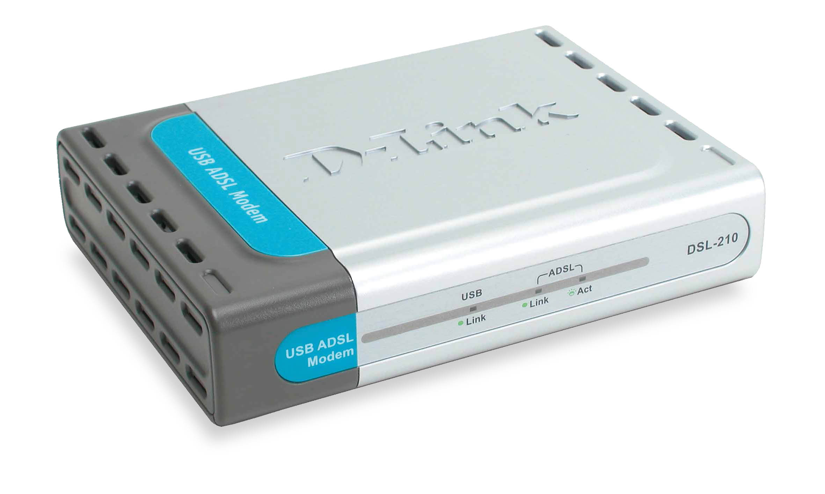
Описание  ADSL модем DSL-210 обеспечивает простое и быстрое подключение к широкополосной ADSL линии. Устройство оборудовано интерфейсом USB 1.1 для подключения к компьютеру с поддержкой USB. Благодаря поддержке скорости до 8Мбит/с, совместимости с другим оборудованием ADSL, простоте установки и невысокой стоимости, модем DSL-210 поднимает на новый уровень удобство и простоту подключения к Интернет или глобальной сети.  Скорость до 8Mбит/с  ADSL модем поддерживает ANSI T1.413 issue 2, модуляцию G.dmt для скоростей до 8 Мбит/с нисходящего потока и до 1 Мбит/с восходящего. Также поддерживается G.lite со скоростями до 1,5 Мбит/с нисходящего потока и 512 Кбит/с восходящего. На данный момент G.lite достаточен для большинства Интернет -приложений и не требует установки частотного разделителя со стороны абонента. Интерфейс ADSL автоматически определяет тип подключения и выбирает оптимальную схему модуляции, G.dmt или G.lite, используя протокол G.hs (установка соединения).  Использование существующей телефонной линии  Для своей работы ADSL модем использует существующие телефонные провода и не требует никакой другой физической среды передачи. Используя стандартную телефонную линию на основе медных проводов, модем обеспечивает возможность предоставления высокоскоростных мультимедийных сервисов, доступа в Интернет и организации видеоконференций.  Dial-up или постоянное подключение к провайдеру услуг  В ADSL модеме поддерживаются оба типа подключения к провайдеру услуг – «постоянно установленное соединение» и dial-up. «Постоянно установленное соединение» исключает необходимость дозвона к провайдеру услуг и является идеальным для приложений IP-телефонии. Dial-up подключение позволит сократить расходы на оплату услуг провайдера, благодаря возможности отключения от Интернет, если в нем нет необходимости |  | Характеристики  Стандарты  - ANSI T1.413 issue 2 (full rate DMT over analog POTS)  - ITU G.992.1 (G.dmt) Annex A  - ITU G.992.2 (G.lite) Annex A  - ITU G.994.1 (G.hs)  - USB 1.1  Скорость  - G.dmt, нисходящий поток: до 8 Мбит/с  - G.dmt, восходящий поток: до 1 Мбит/с  - G.lite, нисходящий поток: до 1.5 Мбит/с  - G.lite, восходящий поток: до 512 Кбит/с  Протоколы  - Режимы WAN: PPP over ATM (RFC 2364), PPP over Ethernet (RFC 2516)  - Режимы LAN: bridge/routed Ethernet over ATM (RFC 2684/1483), сlassical IP over ATM (RFC 2225/1577)  Интерфейсы  - Порт RJ-11 для подключения к телефонной линии  - Порт USB 1.1 для подключения компьютера  Индикаторы  - USB Link  - ADSL Link, Act  Физические параметры  Питание  - Питание от шины USB (ниже 2,5 Ватт )  Рабочая температура  0° до 40° C  Температура хранения  -20° до 60° C  Рабочая влажность  От 10% до 95% без образования конденсата  Размер  115 x 142 x 29 мм  Вес  200 г.  Электромагнитное излучение  - FCC Class B  - CE Class B  - A-Tick  Безопасность  - UL  - LVD  Драйверы  - Microsoft Windows 98SE, 2000, ME, XP  - Mac OS 9.x  - Linux (kernel code 2.4.x)

Информация для заказа

ADSL модем
DSL-210 (v.A1) 1 порт RJ-11 ADSL, 1 порт USB 1.1

